5.2.Условные обозначения элементов кинематических схем
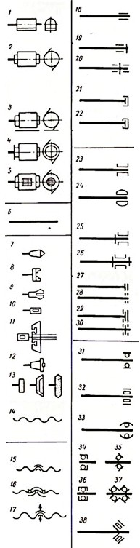
1 — общее обозначение двигателя без уточнения типа;
2 — общее обозначение электродвигателя*;
3 — электродвигатель па лапах;
4 — электродвигатель фланцевый;
5 — электродвигатель встроенный;
6 — вал, ось, стержень, шатун и т. п.;
7 — конец шпинделя для центровых работ;
8 — конец шпинделя для патронных работ;
— конец шпиндели для работ с цанговым патроном;
10 — конец шпинделя для сверлильных работ;
11 — конец шпинделя для расточных работ с планшайбой;
12 — конец шпинделя для фрезерных работ;
13 — конец шпинделя для кругло-, плоско- и резьбошлифовальных работ;
14 — холостой винт для передачи движения;
15 — неразъемная маточная гайка скольжения;
16 — неразъемная маточная гайка с шариками;
17 — разъемная маточная гайка скольжения;
18 — радиальный подшипник без уточнения типа;
19 — радиально-упорный односторонний подшипник без уточнения типа;
20 — радиально-упорный двусторонний подшипник без уточнения типа;
21 — упорный односторонний подшипник без уточнения типа;
22 — упорный двусторонний подшипник без уточнения типа;
23 — радиальный подшипник скольжении;
24 — радиальный самоустанавливающийся подшипник скольжения;
25 — радиально-упорный односторонний подшипник скольжения;
26 — радиально-упорный двусторонний подшипник скольжения;
27 и 28 — упорные односторонние подшипники скольжения;
29 и 30 — упорные двусторонние подшипники скольжения;
31 — радиальный подшипник качения (общее обозначение);
32 — радиальный роликовый подшипник;
33 — радиальный самоустанавливающийся подшипник качения;
34 и 35 — радиально-упорные односторонние подшипники качения;
36 и 37 — радиально-упорные двусторонние подшипники качения;
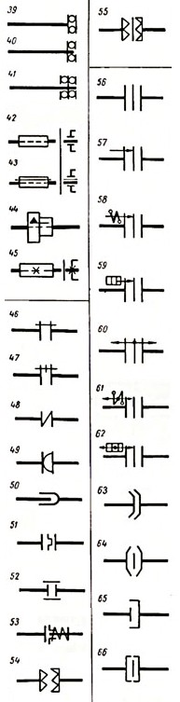
38 — радиально-упорный роликовый односторонний
подшипник;
39 и 40 — упорные односторонние подшипники качения;
41 — упорный двусторонний подшипник качения;
42 — свободное для вращения соединение детали с валом;
43 — подвижное вдоль оси соединение детали с валом;
44 — соединение детали с валом посредством вытяжной шпонки;
45 — глухое, неподвижное соединение детали с валом;
46 — глухое жесткое соединение двух соосных валов;
47 — глухое соединение валов с предохранением от перегрузки;
48 — эластичное соединение двух соосных валов;
50 — телескопическое соединение валов;
51 — соединение двух валов посредством плавающей муфты;
52 — соединение двух валов посредством зубчатой муфты;
53 — соединение двух валов предохранительной муфтой;
54 — кулачковая односторонняя муфта сцепления;
55 — кулачковая двусторонняя муфта сцепления;
56 — фрикционная муфта сцеплении (без уточнения вида и типа);
57 — фрикционная односторонняя муфта (общее обозначение);
58 — фрикционная односторонняя электромагнитная муфта;
59 — фрикционная односторонняя гидравлическая или пневматическая муфта (общее обозначение);
60 — фрикционная двусторонняя муфта (общее обозначение);
61 — фрикционная двусторонняя электромагнитная муфта;
62 — фрикционная двусторонняя гидравлическая или пневматическая муфта (общее обозначение);
63 — фрикционная конусная односторонняя муфта;
64 — фрикционная конусная двусторонняя муфта;
65 — фрикционная дисковая односторонняя муфта;
66 — фрикционная дисковая двухсторонняя муфта;
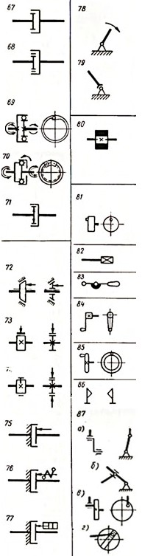
67 — фрикционная муфта с колодками;
68 — фрикционная муфта с разжимным кольцом;
69 — самовыключающая односторонняя муфта обгона;
70 — самовыключающая двусторонняя муфта обгона;
71 — самовыключающая центробежная муфта;
72 — тормоз конусный;
73 — тормоз колодочный;
74 — тормоз ленточный;
75 — тормоз дисковый;
76 — тормоз дисковый электромагнитный;
77 — тормоз дисковый гидравлический или пневматический;
78 — шарнирное соединение стержня с неподвижной опорой с движением только в плоскости чертежа;
79 — соединение стержня с опорой шаровым шарниром;
80 — маховик, жестко установленный на валу;
81 — эксцентрик, установленный на конце вала;
82 — конец вала под съемную рукоятку;
83 — рычаг переключения;
84 — рукоятка, закрепленная на конце вала;
85 — маховичок, закрепленный на конце вала;
86 — передвижные упоры;
87а и 87в — шарнирное соединение кривошипа постоянного радиуса с шатуном;
87б и 87г — шарнирное соединение кривошипа переменного радиуса с шатуном;

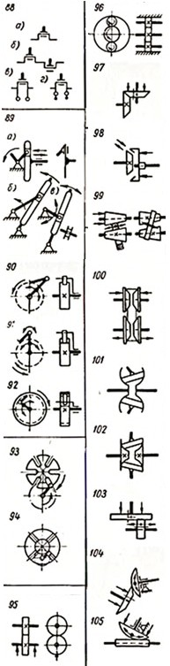
88а — шарнирное соединение одноколенного вала с шатуном;
88б — шарнирное соединение многоколенного вала с шатуном;
88в — коленвал с жестким противовесом;
88г — коленвал с маятниковым противовесом;
89а — кривошипно-кулисный механизм с поступательно движущейся кулисой;
89б — кривошипно-кулисный механизм с вращающейся кулисой;
89в — кривошипно-кулисный механизм с качающейся кулисой;
90 — односторонний храповой зубчатый механизм с наружным зацеплением;
91 — двусторонний храповой зубчатый механизм с наружным зацеплением;
92 — односторонний храповой зубчатый механизм с внутренним зацеплением;
93 — мальтийский механизм с радиальным расположением пазов с наружным зацеплением;
94 — мальтийский механизм с радиальным расположением пазов с внутренним зацеплением;
95 — фрикционная передача с цилиндрическими роликами наружного зацепления (контакта);
96 — фрикционная передача с цилиндрическими роликами внутренного зацепления (контакта);
97 — фрикционная передача с коническими роликами наружного зацепления;
98 — регулируемая фрикционная передача с коническими роликами внутреннего зацепления;
99 — регулируемая фрикционная передача с коническими шкивами и промежуточным кольцом;
100 — регулируемая фрикционная передача с подвижными коническими шкивами и клиновым ремнем;
101 — регулируемая фрикционная передача с тороидными шкивами и поворотными сферическими роликами;
102 — регулируемая фрикционная передача с полутороидными шкивами (типа Светозарова);
103 — регулируемая торцовая фрикционная передача;
104 — регулируемая фрикционная передача со сферическими и коническими роликами;
105 — регулируемая фрикционная передача со сферическими и цилиндрическими роликами;
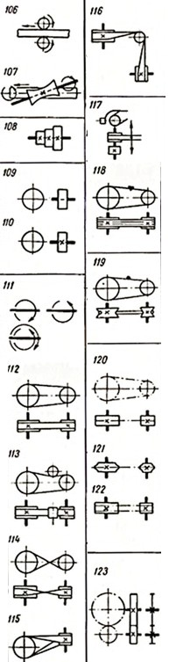
106 — фрикционная передача с цилиндрическими роликами;
107 — фрикционная передача с гиперболоидными роликами;
108 — шкив ступенчатый, закрепленный на валу;
109 — шкив холостой на валу;
110 — шкив рабочий, закрепленный на валу;
111 — указатели вращения вала соответственно: по часовой стрелке, против часовой стрелки и в обе стороны;
112 — открытая передача плоским ремнем;
113 — открытая передача плоским ремнем с натяжным роликом;
114 — перекрестная передача плоским ремнем;
115 — полуперекрестная передача плоским ремнем;
116 — угловая передача плоским ремнем;
117 — отводка ремня плоскоременной передачи:
118 — передача клиновидными (текстропными) ремнями;
119 — передача круглым ремнем или шнуром;
120 — общее обозначение цепной передачи без уточнения типа;
121 — роликовая цепная передача;
122 — бесшумная (зубчатая) цепная передача;
123 — цилиндрическая зубчатая передача с внешним зацеплением (общее обозначение);

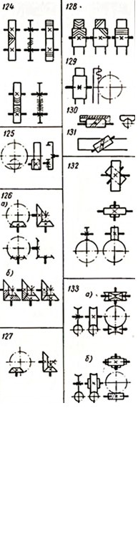
124 — цилиндрическая зубчатая передача с внешним зацеплением между параллельными валами, соответственно с косыми, прямыми и шевронными зубьями;
125 — цилиндрическая зубчатая передача с внутренним зацеплением между параллельными валами (общее обозначение) ;
126а — коническая зубчатая передача между пересекающимися валами (общее обозначение без уточнения типа);
126б — коническая зубчатая передача соответственно с прямыми, спиральными и круговыми зубьями;
127 — коническая гипоидная зубчатая передача;
128 — зубчатая реечная передача, соответственно с шевронными, косыми и прямыми зубьями;
129 — общее обозначение зубчатой реечной передачи;
130 — реечная передача с червячной рейкой и червяком;
131 — реечная передача с зубчатой рейкой и червяком;
132 — винтовая зубчатая передача соответственно под прямым или острым углом;
133а — червячная глобоидная передача;
133б — червячная-передача с цилиндрическим червяком.
------------------------------------------------------------------------------
* - В случае если на схеме присутствует двигатель и генератор к вышеуказанным обозначению соответственно добавляют букву М или Г.

СПИСОК РЕКОМЕНДУЕМОЙ ЛИТЕРАТУРЫ

- ГОСТ 2.104-68. Основные надписи.

- ГОСТ 2.701-84 Схемы. Виды и типы. Общие требования к выполнению.

- ГОСТ 2.770—68. Условные обозначения в кинематических схемах

4.ГОСТ 2.721-74 Обозначения условные графические в схемах. Обозначения общего применения.

5. ГОСТ 2.747-68 Обозначения условные графические в схемах. Размеры условных графических обозначений.

6. ГОСТ 2.051-2006 Единая система конструкторской документации. Электронные документы. Общие положения
7. ГОСТ 2.303-68 Единая система конструкторской документации. Линии
8. ГОСТ 2.701-2008 Единая система конструкторской документации. Схемы. Виды и типы. Общие требования к выполнению
9. Чекмарев А.А., Осипов В.К. Справочник по машиностроительному черчению. - М.: Высш. шк., 1994. 671 е.: ил.

